心理健康黑板报总结报告

一学期很快过去了，回顾我校心理健康教育开始实施到步入正轨的过程，我们倍感欣慰。在这一学期里，我们竭尽全力为广大师生提供最周到的服务，既得到了他们热情的参与，也得到了他们最大程度的认可。

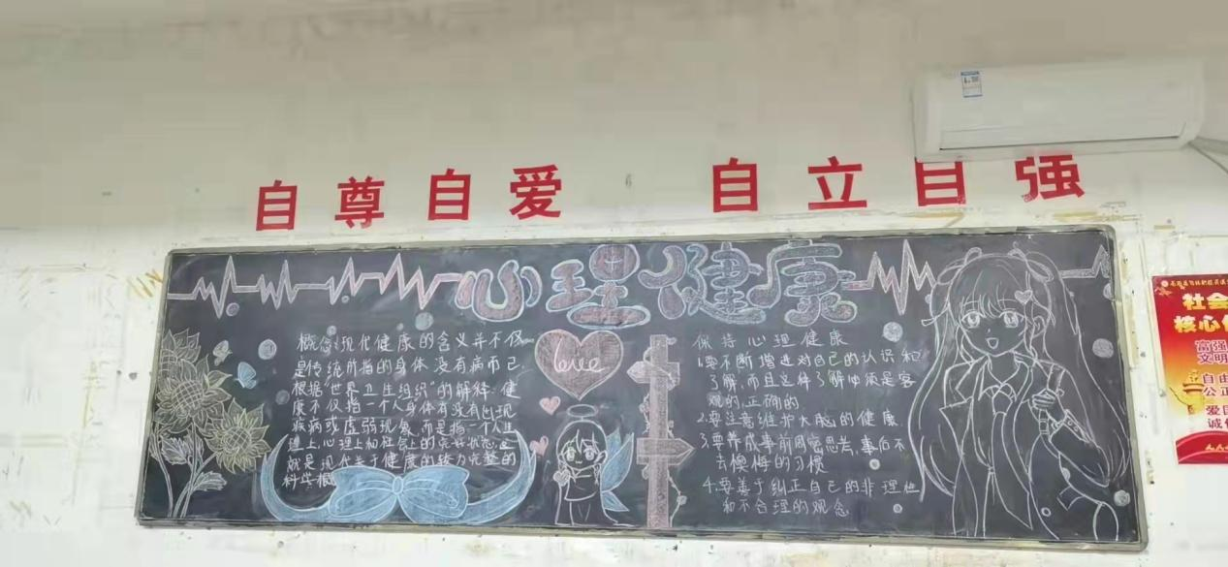

在上级领导的重视，大力支持下，为使学校的心理教学能够适应基础教育改革的发展需要，提高全体学生共性的心理品质，开发学生的心理潜能，塑造良好的人格，进一步推动素质教育的实施，通过心理辅导和心理咨询，对学生进行适当的心理干预，为学生的心理发展提供必要的服务，指导和帮助。

心理健康教育以积极向上的人生观为指导，树立正确的学生心理发展观。通过开展心理周活动，以学生的成长发展为中心；以他助、互助、自助为机制，帮助学生在自我探索中解决发展中的心理问题。通大型心理活动的开展，为学生创设一定的心理教育情境，营造一定氛围，使学生懂得人是要受纪律约束的，不能随心所欲；人是离不开集体的，团结就是力量；人是有潜力的，只有在集体中才能发挥其应有的作用。一路路风情陶冶了情操，一桢桢彩照融洽了情感，一阵阵欢歌笑语伴着心灵的小河延伸……学生们在娱乐观赏中，潜移默化地成长着，它远远超过任何言语说教！

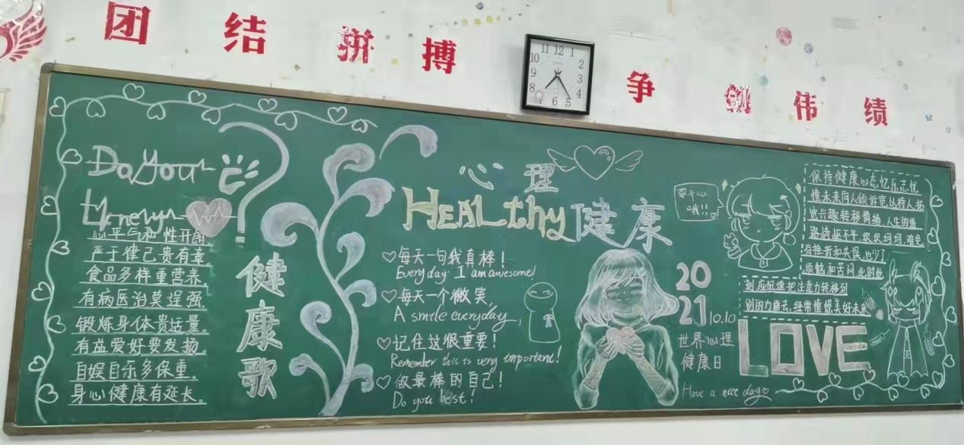

在人性开拓的主旋中，校内外活动的积极开展，不断为学生引导着正确的认识因素，准确地把握学生品德发展阶段的水平。它胜于学生呆板地坐在板凳上听那些枯燥的言谈，逆反心理的压制和强制的服从办法。那么针对中学生的年龄特点，开展丰富多彩的活动，为他们创造良好的教育情境，培养健康向上的心理状态。

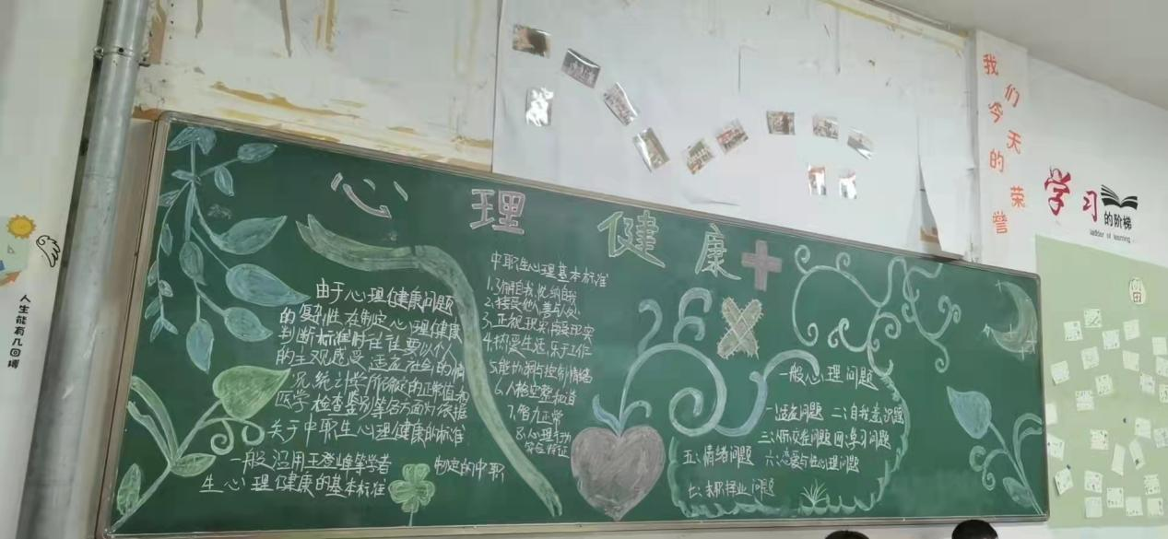

　　为解决毕业班学生对考试的紧张，焦虑和恐惧等情绪障碍，心理教师积极配合毕业班教师对学生进行考试考虑心理的调适，包括深呼吸松弛法，联想放松法，积极暗示法，转移刺激法，模仿学习法，系统脱敏法，等一些心理辅导，坚定学生的信念和决心，增强临考心理素质。

　　适时的心理咨询为学生解决了考试心理胆怯，时间紧迫，思想压抑，食欲不振，厌倦学习，情绪低落和如何调节不良情绪，怎样追求远大目标，人的基本情绪、心情，心境，等一些实际学习，生活中的问题，并针对个别学生的心理失衡，心理挫折和心理障碍，及时给予心理支援和心理疏导，切实关注他们，理解他们，倾听他们，帮助他们……

心理健康教育更多的时候是一种"隐性"的教育，是一种潜移默化的教程，其效果并不是立竿见影的，也不是心理教师一个人所能支撑的保护伞。要使心理健康教育朝着健康，科学，有效的方向发展，是每一名专业教师义不容辞的责任。

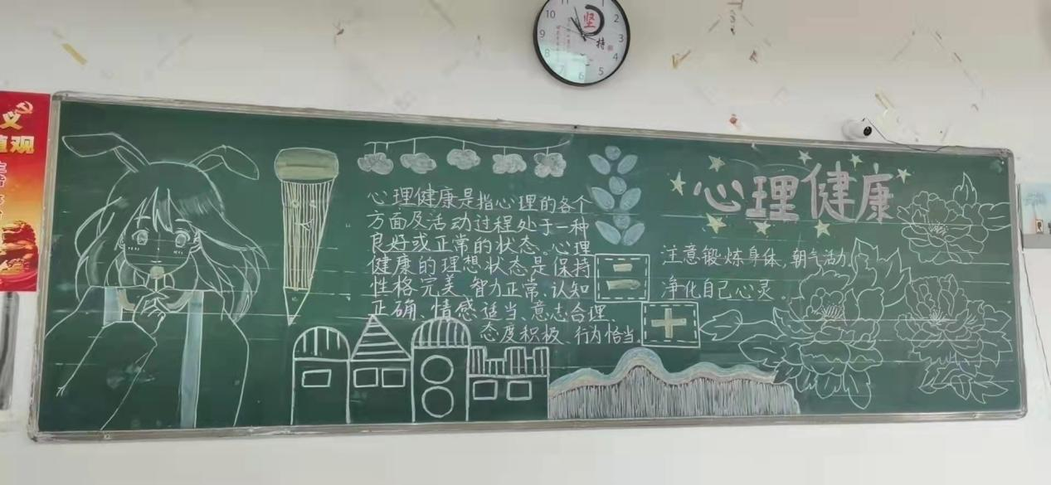

　　在上级领导关怀和正确指引下，学校，家庭，社会紧密结合起来，齐心协力为孩子们架起通向未来的桥梁；寻找智慧的金钥匙；去寻找心灵的家园"。

飞林职校灵溪分校

2021年11月2日